Лабораторная работа №1
Packet Tracer - Исследование логического режима и режима симуляции физического оборудования.
Ибраев Дамир Беркутбаевич, группа ЛБ-03.01
Цель: ознакомиться с интерфейсом и функционалом Cisco Packet Tracer в режиме симуляции физического оборудования, изучить структуру сети, принципы подключения устройств, настройку сетевого оборудования и основы администрирования сети в имитационной среде.
Ход работы:
Часть 1. Исследование нижней панели инструментов
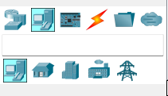
Исследовал нижнюю панель с инструментами
Для Network Devices есть подкатегории: Routers, Switches, Hubs, Wireless device, Security, WAN Emulation
Часть 2: Исследование устройств в стойке

Зашел в физический режим
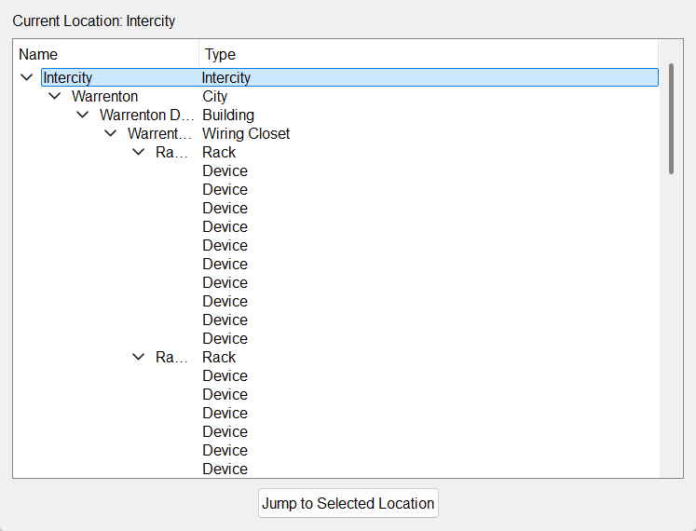

Перешёл в Intercity

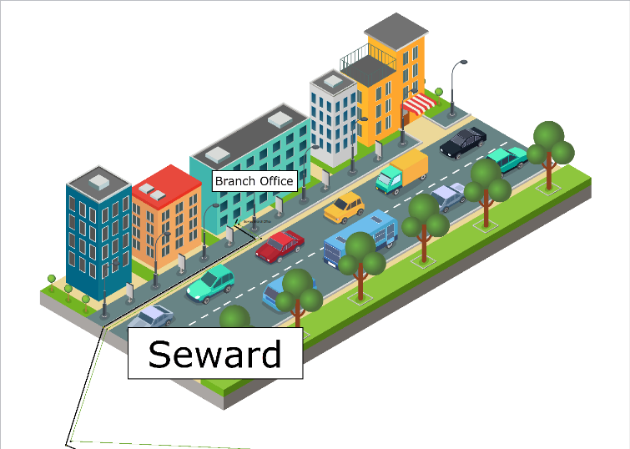
Перешёл в Seward,
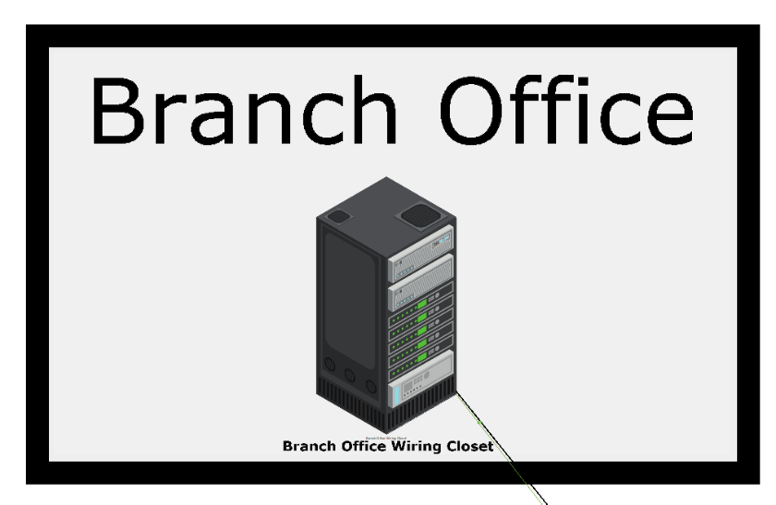
из Seward в Branch Office
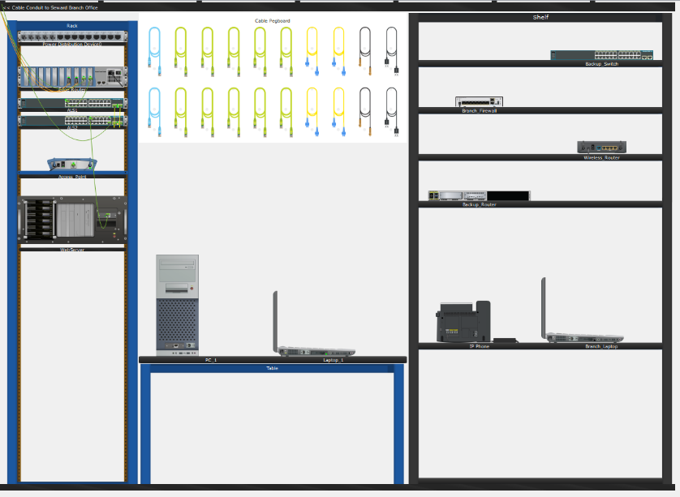
Из Branch Office в Branch Office Wiring Close
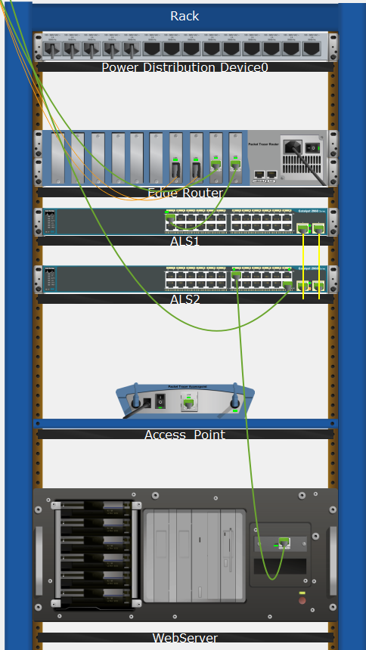
Нашел устройства, которые ввинчены в стойке, под маршрутизатором находятся два коммутатора ALS1 и ALS2, под коммутаторами находится беспроводная точка доступа Access_Point.
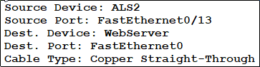
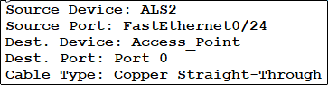
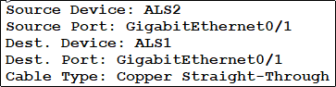
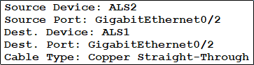
К коммутатору ALS2 подключены ALS1, Access_Point и WebServer (в скринах выше показаны все провода, подключенные в ALS2)
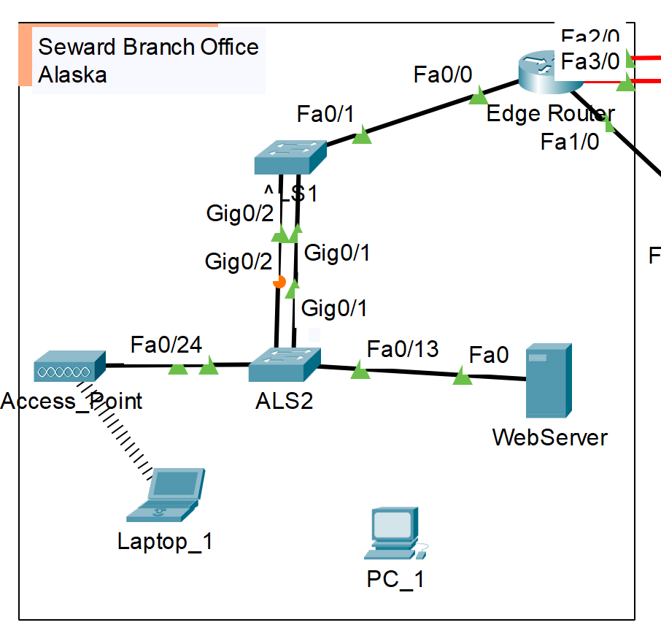
Перешел в логический режим, и увидел, что к беспроводной точке доступа Access_Point проводом подключен коммутатор ALS2, а беспроводным способом подключен ноутбук Laptop_1
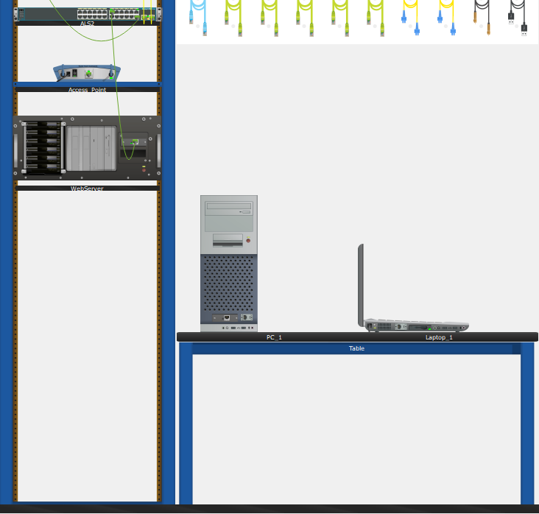
Вернувшись обратно в физический режим, можно увидеть, что ALS2 физически находится над Access_Point, а Laptop_1, которые подключён по беспроводной связи к Access_Point

Часть 3. Подключение конечных устройств к сетевым устройствам
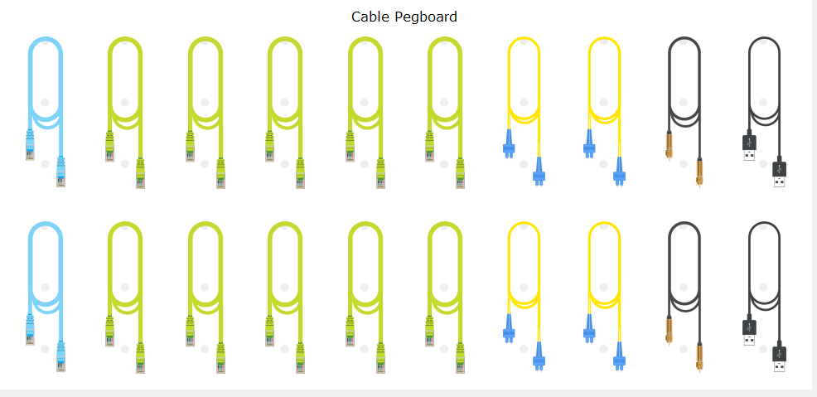
Исследовал кабели в Cable Pegboard, в нем есть два консольных кабеля, десять медных прямых кабелей, четыре оптоволоконных кабеля, два коаксиальных кабеля и два кабеля USB.
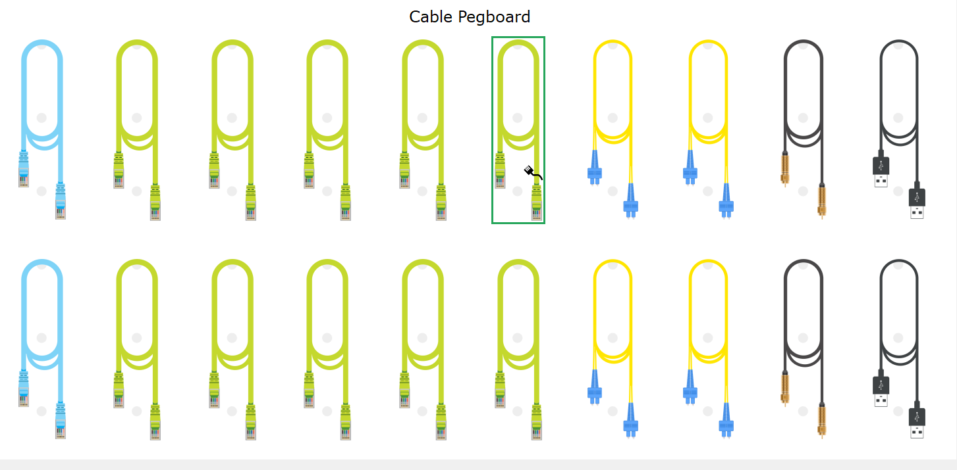
Нажал на медный прямой кабель на кабельной панели
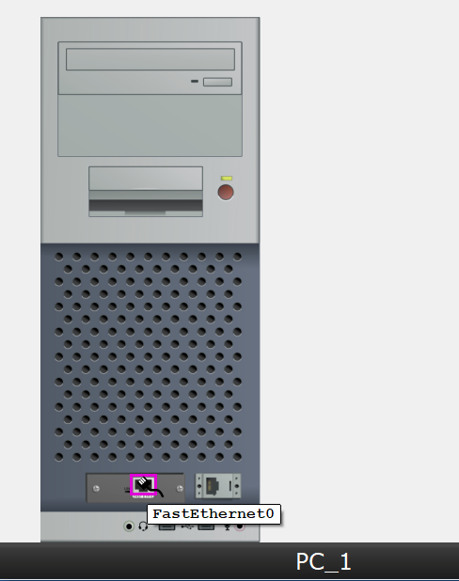

Вскоре навел курсор мыши на PC_1 пока не всплыло окно FastEthernet0
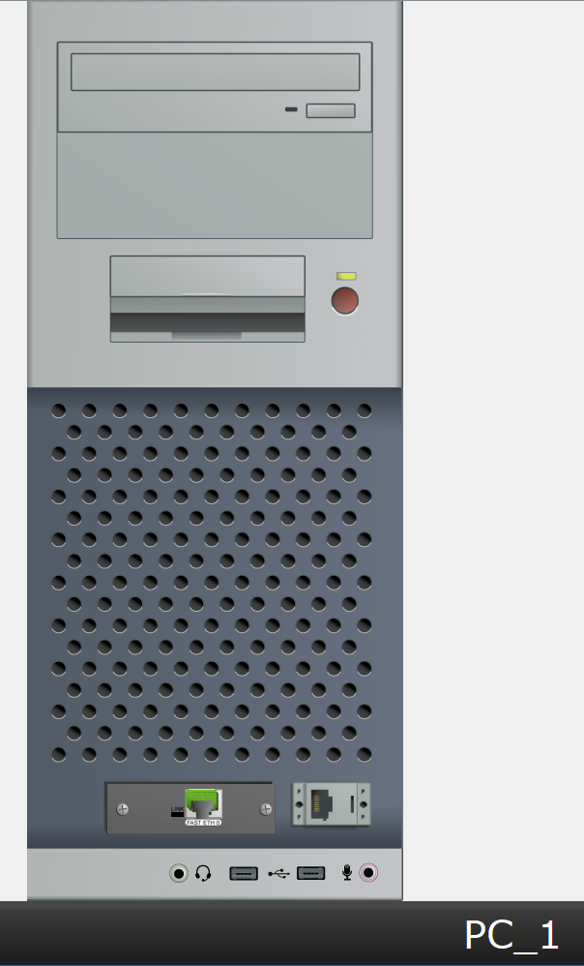
И подключил медный кабель к PC_1
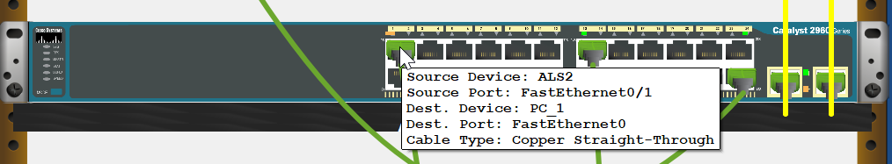
Другой конец кабеля подключил в пустой FastEthernet порт в коммутаторе ALS2.
Теперь ALS2 и PC_1 подключены между собой медным прямым кабелем
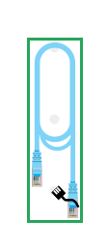
На доске выбрал консольный кабель в кабельной панели
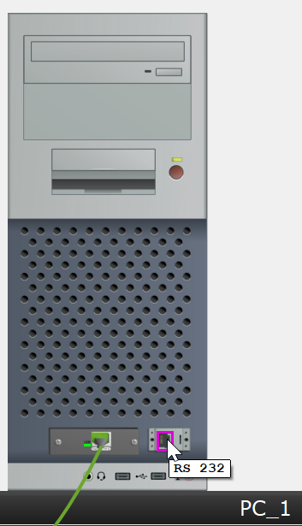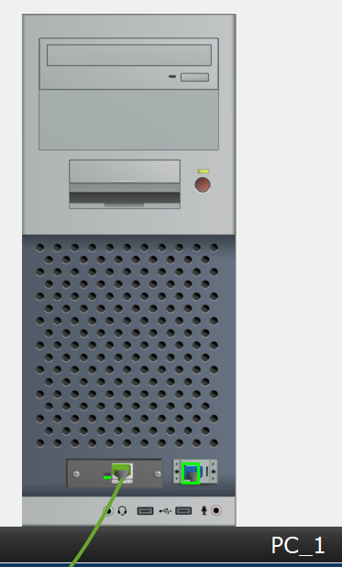
Подключил кабель к консольному порту RS 232 на PC_1, после подключения подключенный к порту кабель загорелся зеленым
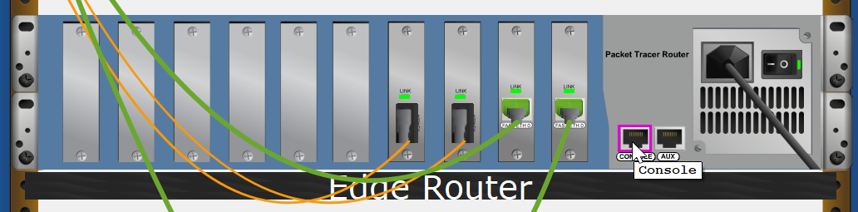
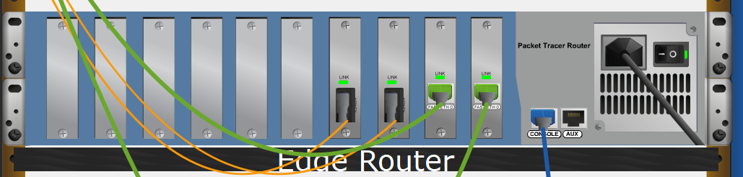
Навел курсор к консольному порту Edge Router и другой конец кабеля подключил в консольный порт маршрутизатора Edge Router

Часть 4. Установка резервного маршрутизатора
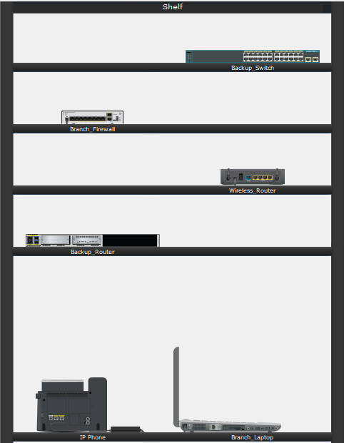
Перешел на Shelf, после инвертаризации выяснилось, что в Shelf находится следующие неустановленные устройства:
- Backup_Switch (Резервный коммутатор)
- Branch_Firewall (Межсетевой экран филиала)
- Wireless_Router (Беспроводной маршрутизатор)
- Backup_Router (Резервный маршрутизатор)
- IP Phone (IP-телефон)
- Branch_Laptop (Ноутбук филиала)
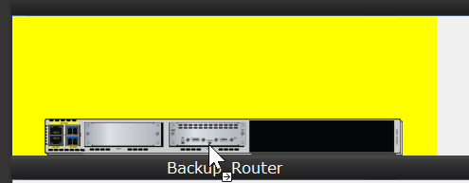
Нашел Backup_Router, нажал на неё

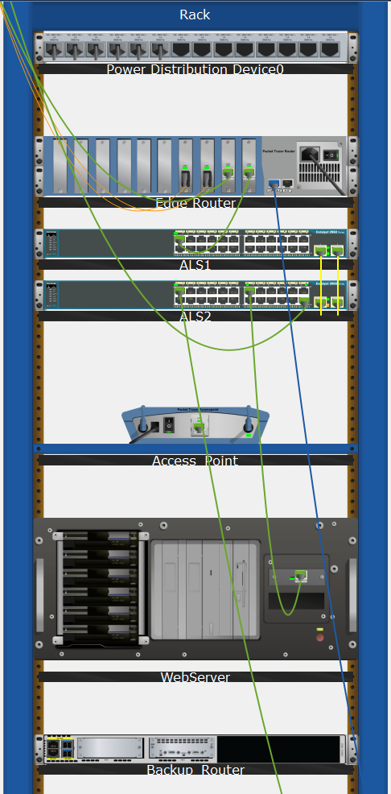

И перенес её в стойку Rack

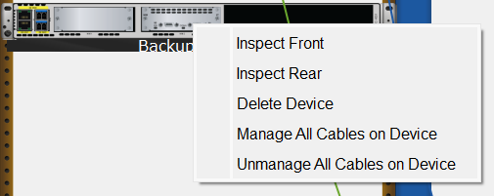
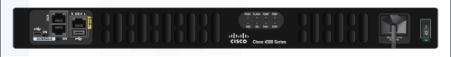
Вскоре нажал на ПКМ и зашел в Inspect Rear, в открывшемся окне я включил питание маршрутизатора
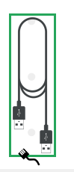
В Cable Pegboard взял USB кабель
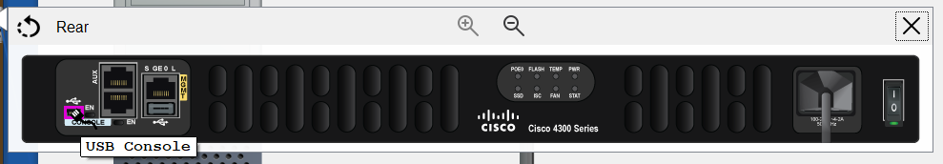
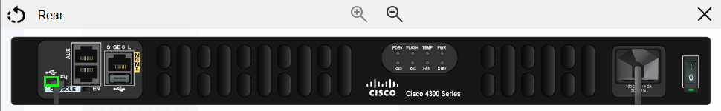

И снова через ПКМ по Backup Router заходим в Inspect Rear и подключаем USB кабель в порт USB Console
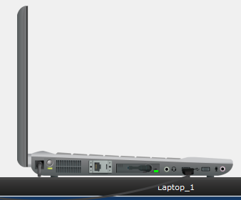

Потом подключил другой конец USB кабеля в Laptop_1 в свободный порт USB

Часть 5. Настройка имени узла
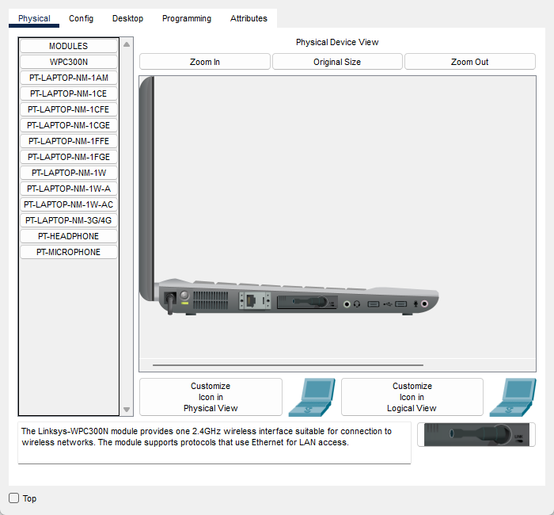

Найдя Laptop_1 я нажал ЛКМом на неё

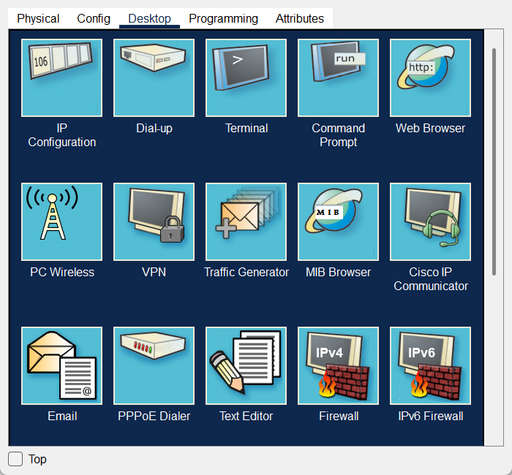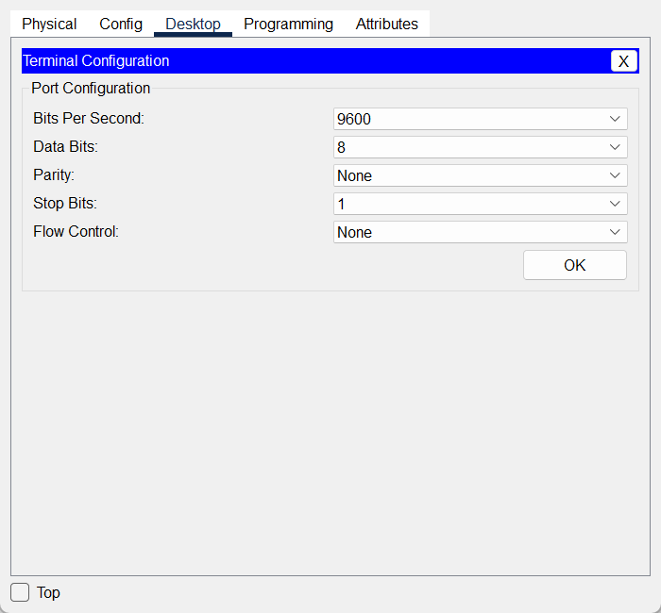

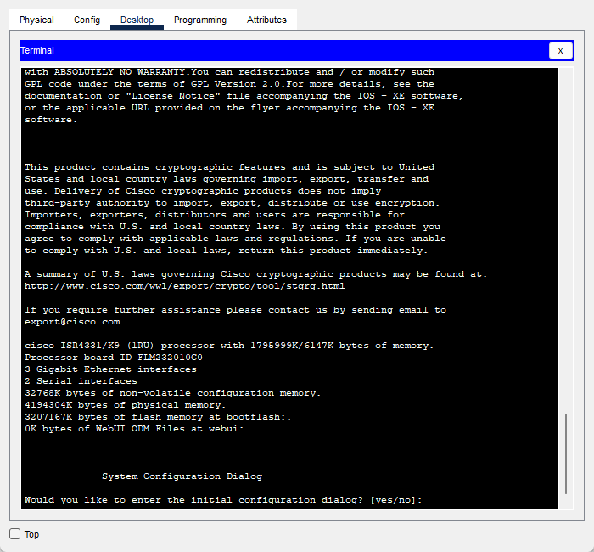

Вскоре тыкаю ЛКМ по ноутбуку, вскоре перехожу в Desktop->Terminal. В окне Terminal Configuration нажимаю OK и захожу в терминал
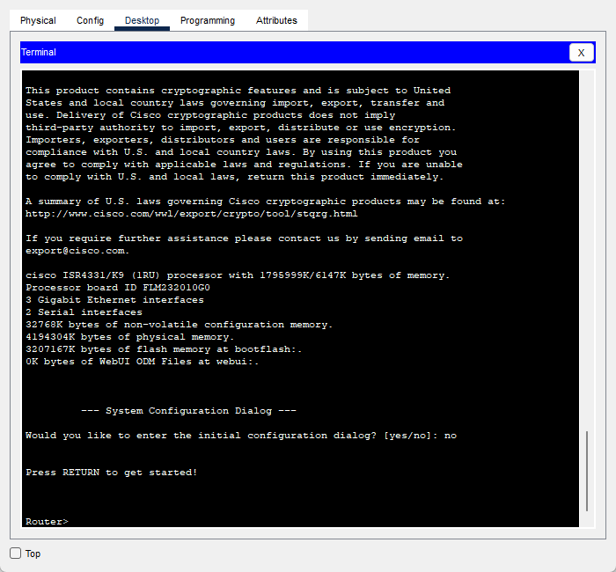

Отвечаю отрицанием на диалоговое окно, которое вылезло после запуска терминала и нажимаю Enter
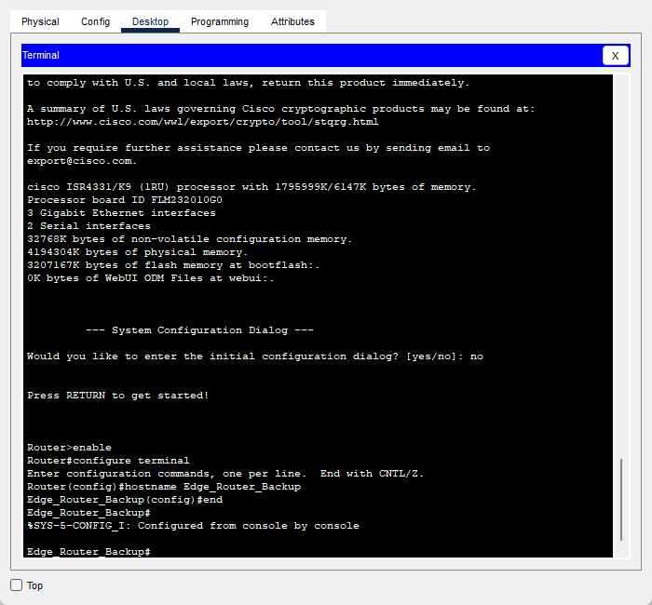
Потом ввожу команды для присвоения имени маршрутизатора.
Сначала ввожу enable, где из имя Router> сменилось на Router#
Ввожу configure terminal, где вылезает сообщение “Введите построчно команды настройки. В конце нажмите CNTL/Z.” (имя хоста сменилось на Router(config)#)
Ввожу hostname Edge_Router_Backup и имя хоста уже сменяется на Edge_Router_Backup(config)
И наконец ввожу end, тогда имя хоста сменяется на Edge_Router_Backup
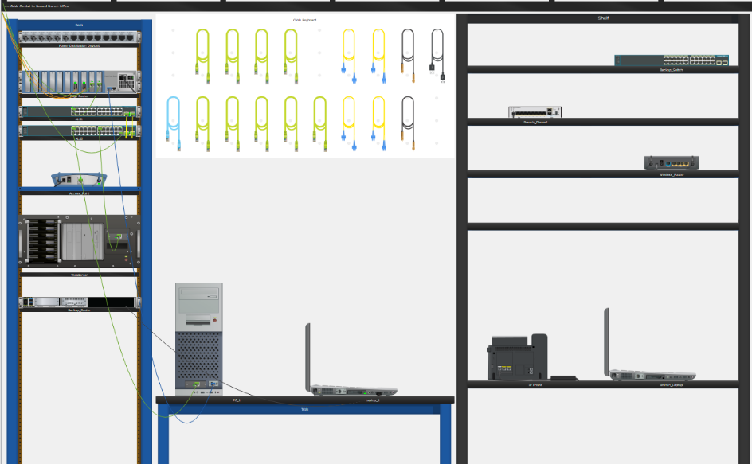
Закрываю окно Laptop_1 и возвращаюсь в Branch Office Wiring Closet
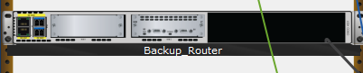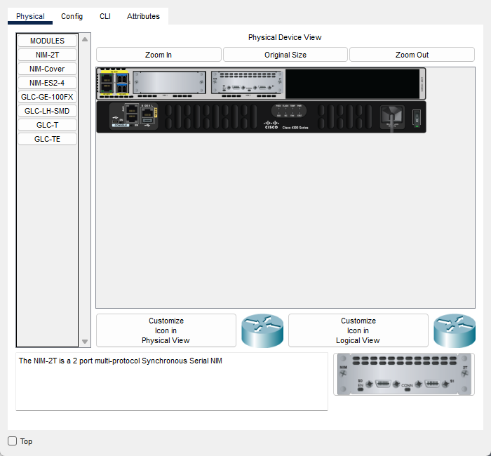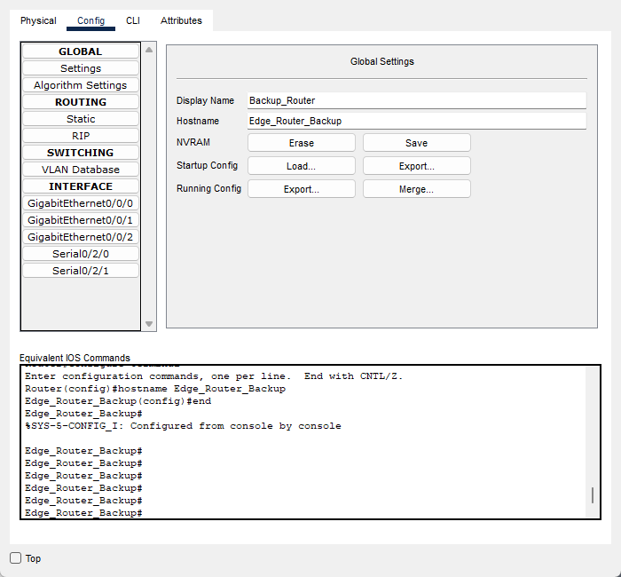
Замечаю, что маршрутизатор не поменял свое название. Нажимаю ЛКМ на нее перехожу в Config и вижу, что в разделе Global Settings трассировщик пакетов поддерживает два имени Display Name и Hostname. Где Hostname имеет имя Edge_Router_Backup, а Display Name Backup_Router
Часть 6: Изучение остальную часть сети

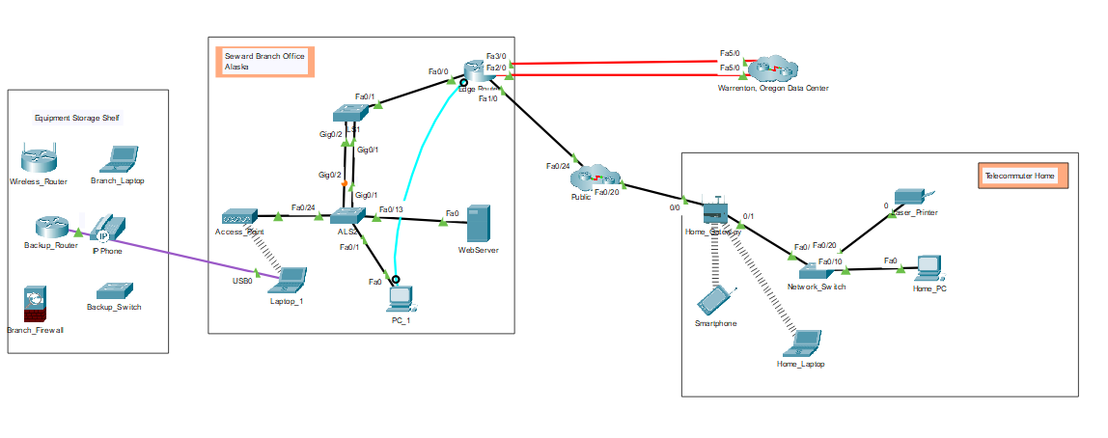
Исследую логические и физические части сети
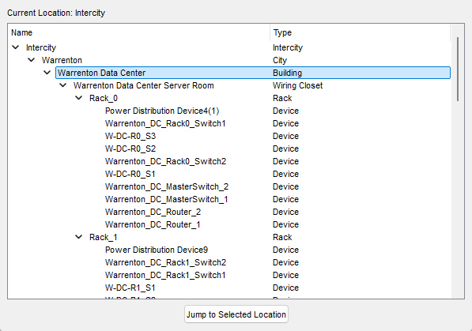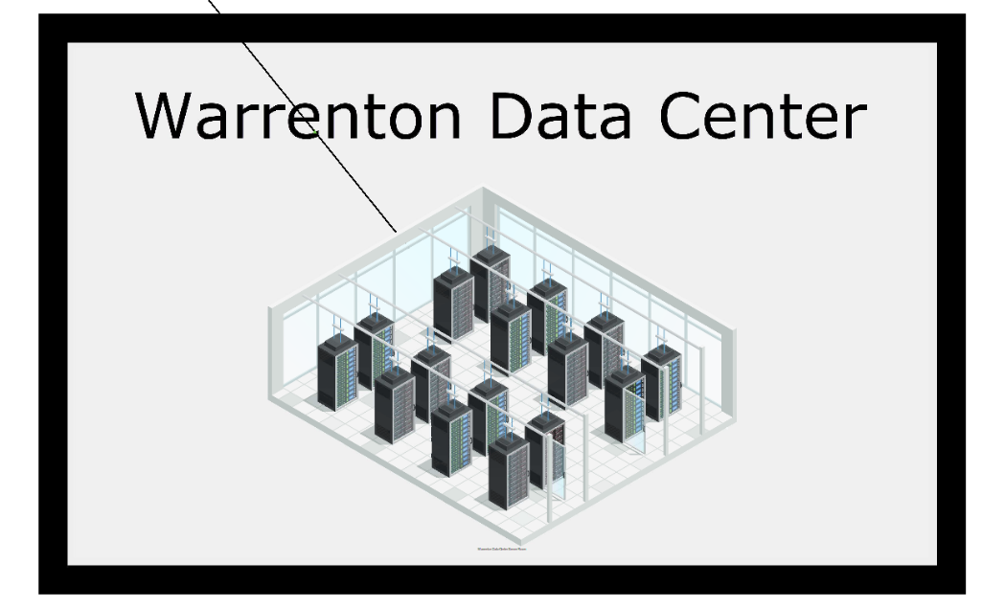
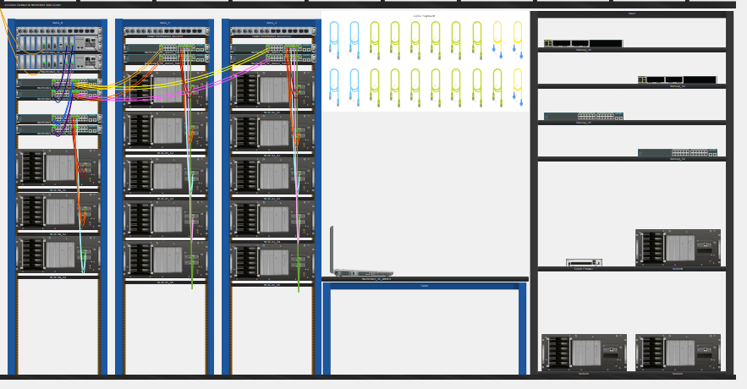

В физической части через Navigation panel захожу Wellington Data Center и изучаю

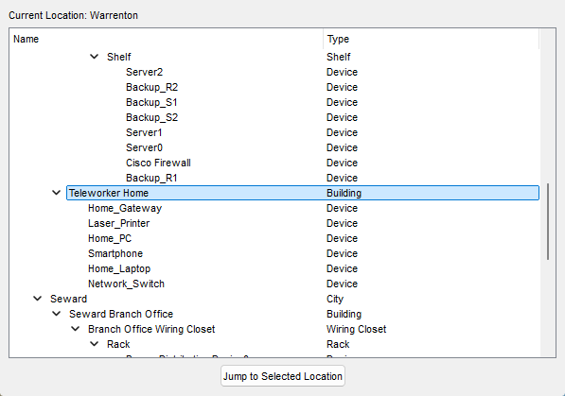

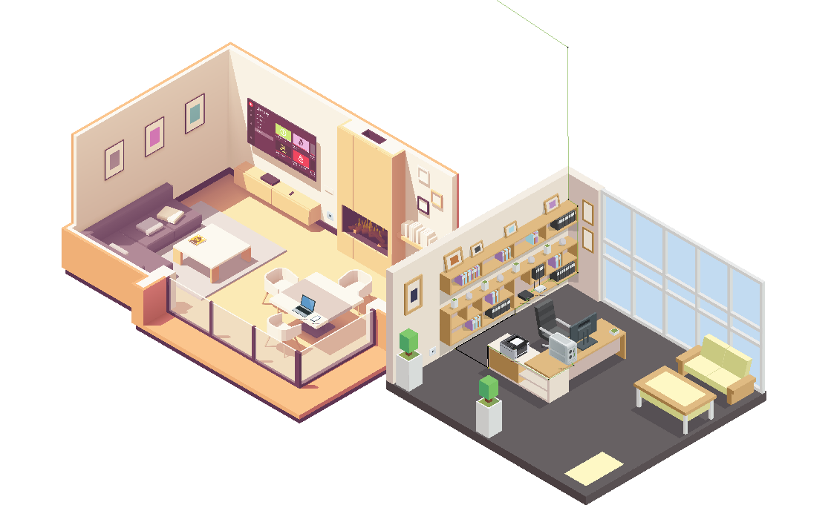

А также в Teleworker Home

Выводы:
В ходе выполнения лабораторной работы в среде Cisco Packet Tracer была проведена комплексная отработка навыков работы как в логическом, так и в физическом режимах симуляции сетевой инфраструктуры. В процессе исследования нижней панели инструментов был детально проанализирован состав категорий и подкатегорий сетевых компонентов, включая промежуточные устройства (Network Devices), оконечные устройства (End Devices), а также типы каналов передачи данных, представленные в разделе Connections.
На этапе изучения стойки (Rack) и связанных с ней компонентов (Cable Pegboard, Table, Shelf) была закреплена методика инвентаризации сетевого оборудования, включая маршрутизаторы, коммутаторы и точки беспроводного доступа, с привязкой к их физическому размещению. Выполнена настройка проводных (Ethernet) и беспроводных (Wi-Fi) подключений конечных устройств, что позволило закрепить понимание принципов построения топологии на уровне доступа.
В практической части были опробованы различные способы управления сетевыми устройствами: через консольные кабели (RS232), прямые медные кабели (Ethernet Straight-Through), оптоволоконные соединения и USB-интерфейсы. Отдельное внимание уделялось взаимодействию с маршрутизаторами уровня ядра и резервными устройствами. В частности, была произведена установка Backup Router в стойку, его активация и дальнейшая базовая конфигурация через CLI, включающая назначение уникального имени хоста (hostname), что позволило закрепить базовые навыки управления IOS.
Важным аспектом работы стало переключение между логическим и физическим режимами, что обеспечило комплексное представление о корреляции между абстрактной моделью сети (топологией на уровне OSI) и реальным физическим размещением оборудования в филиалах и дата-центрах.
Таким образом, в результате выполнения лабораторной работы были достигнуты следующие результаты:
- сформировано понимание структуры сетевой модели предприятия среднего бизнеса;
- закреплены навыки идентификации и классификации сетевых устройств;
- отработаны базовые операции по подключению конечных устройств к сетевому оборудованию;
- освоены методы первичной конфигурации маршрутизаторов через командную строку;
- приобретен опыт исследования мультисегментной сети с использованием инструментов Cisco Packet Tracer.
Практическая ценность проделанной работы заключается в формировании компетенций по проектированию, управлению и анализу корпоративных сетей с применением современных инструментов симуляции, что является фундаментальной частью подготовки сетевых инженеров и специалистов по администрированию ИТ-инфраструктуры.

